Протокол

внеочередного заседания Антинаркотической комиссии города Лыткарино Московской области

г. Лыткарино «11» августа 2016 г.

Председатель:

А.И. Титаев Заместитель Главы Администрации г. Лыткарино,
руководитель аппарата Антинаркотической

комиссии города Лыткарино Московской области

Присутствовали члены антинаркотической комиссии в городском округе Лыткарино Московской области:
Титаев А.И., Карасев М.Б., Двойнева Ю.В., Ковальчук Е.Н., Молчкова Н.А., Васильева Е.В., Никитина Л.Е.

Приглашенные:

Повестка дня:

1. Утверждение состава межведомственной рабочей группы, состоящей из представителей организаций, участвующих в организации и проведении месячника.
2. Составление и принятие плана совместных мероприятий по подготовке и проведению антинаркотического месячника на территории города Лыткарино.

Заместитель Главы Администрации г. Лыткарино, руководитель аппарата Антинаркотической комиссии города Лыткарино Московской области А.И. Титаев:

В связи с необходимостью активизации работы по пропаганде здорового образа жизни, профилактике употребления несовершеннолетними наркотических средств, токсических веществ, спиртных напитков и других одурманивающих веществ, информированию населения Московской области о последствиях потребления наркотиков и участия в их незаконном обороте Губернатором Московской области А.Ю. Воробьевым принято решение о проведении на территории Подмосковья в сентябре 2016 года антинаркотического месячника с участием субъектов антинаркотической деятельности.

В целях организации подготовки и проведения антинаркотического месячника на территории г. Лыткарино, аппаратом Антинаркотической комиссии 10 августа 2016 года была сформирована межведомственная рабочая группа, на которую возложена координация деятельности по подготовке и проведению месячника (Приложение).

Разработан план совместных мероприятий по подготовке и проведению антинаркотического месячника на территории г. Лыткарино (Приложение).

В план включены дневные и вечерние рейды, посещение неблагополучных семей, выявление несовершеннолетних правонарушителей, анонимное анкетирование молодежи, проведение диспутов, бесед и лекций на правовые темы.

Комиссия решила:

  - Утвердить состав межведомственной рабочей группы, на которую возложена координация деятельности по подготовке и проведению месячника.
  - Утвердить план совместных мероприятий по подготовке и проведению антинаркотического месячника на территории г. Лыткарино.
  - Привлечь к участию в антинаркотическом месячнике членов общественных палат, молодежные и волонтерские организации, занимающиеся профилактикой наркомании и пропагандой здорового образа жизни.

Срок: сентябрь 2016 года.
  - Организовать освещение в городских средствах массовой информации мероприятий, проводимых в рамках антинаркотического месячника.

Срок: сентябрь 2016 года.
  - Организовать размещение информации о проведении, основных мероприятиях и результатах антинаркотического месячника на официальном Интернет – сайте г. Лыткарино.

Срок: сентябрь 2016 года.
  - Отчеты с фотографиями о выполнении пунктов плана представить в аппарат Антинаркотической комиссии г. Лыткарино.

Срок: до 25 августа 2016 года.
  - Отчет о результатах проведения антинаркотического месячника направить в аппарат Антинаркотической комиссии в Московской области.

Срок: до 10 октября 2016 года.
  - Аппарату Антинаркоической комиссии г. Лыткарино провести анализ результатов проведения на территории г. Лыткарино антинаркотического месячника. О результатах доложить на заседании комиссии в декабре 2016 года.

СОСТАВ РАБОЧЕЙ ГРУППЫ ПО ПОДГОТОВКЕ И ПРОВЕДЕНИЮ АНТИНАРКОТИЧЕСКОГО МЕСЯЧНИКА
НА ТЕРРИТОРИИ ГОРОДА ЛЫТКАРИНО С 1 ПО 30 СЕНТЯБРЯ 2016 ГОДА

1. Титаев А.И. - заместитель Главы Администрации г. Лыткарино, руководитель аппарат
Антинаркотической комиссии города Лыткарино;
2. Карасев М.Б. - старший участковый уполномоченный отдела полиции по городскому
округу Лыткарино (по согласованию);
3. Двойнева Ю.В. - заместитель начальника Управления образования г. Лыткарино;
4. Ковальчук Е.Н. - врач психиатр - нарколог Детской поликлиники Государственного
бюджетного учреждения здравоохранения Московской области «Лыткаринская
городская больница» (по согласованию);
5. Молчкова Н.А. - врач психиатр - нарколог Государственного бюджетного учреждения
здравоохранения Московской области «Лыткаринская городская больница» (по
согласованию);
6. Копылов В.И. - начальник отдела ГО и ЧС и территориальной безопасности
Администрации г. Лыткарино;
7. Васильева Е.В. - начальник отдела по делам несовершеннолетних и защите их прав
Администрации г. Лыткарино;
8. Никитина Л.Е. - начальник отдела молодёжи и массовых мероприятий муниципального казенного учреждения «Комитет по делам культуры, молодежи, спорта и туризма города Лыткарино.

ПЛАН
СОВМЕСТНЫХ МЕРОПРИЯТИЙ ПО ПОДГОТОВКЕ И ПРОВЕДЕНИЮ АНТИНАРКОТИЧЕСКОГО МЕСЯЧНИКА НА ТЕРРИТОРИИ ГОРОДСКОГО ОКРУГА ЛЫТКАРИНО
 | Содержание мероприятия | Срок | Ответственный исполнитель
1. Подготовка к проведению антинаркотического месячника
1.1 | Определение участников антинаркотического месячника. Создание межведомственной рабочей группы, состоящей из представителей организаций, участвующих в организации и проведении месячника | 15.08.2016 | Аппарат антинаркотической комиссии г. Лыткарино, ОП по г.о. Лыткарино
1.2 | Подготовка и направление писем о проведении антинаркотического месячника | 15.08.2016 | Аппарат антинаркотической комиссии г. Лыткарино
1.3 | Организация и проведение встречи с представителями общественных организаций, молодежных объединений, волонтерских движений в целях их привлечения к участию в проведении антинаркотического месячника | до 10.09.2016 | МКУ «Комитет по делам культуры, молодежи, спорта и туризма г. Лыткарино», управление образования г. Лыткарино
1.4 | Подготовка агитационных «досок» с информацией о вреде наркотиков с призывами вести здоровый образ жизни и разместить их во всех общеобразовательных учреждениях города | до 10.09.2016 | Управление образования г. Лыткарино
1.5 | Проведение бесед с педагогами, психологами по профилактике употребления психоактивных веществ учащимися | до 10.09.2016 | Врач- нарколог ГБУЗ МО «ЛГБ», Управление образования г. Лыткарино
2. Открытие месячника
2.1 | Обеспечение размещения в средствах массовой информации сообщений о начале месячника | до 01.09.2016 | Директор – редактор газеты «Лыткаринские вести», ген. директор ООО «Лыткаринский Медиа Центр»
3. Антинаркотические мероприятия
3.1 Мероприятия, направленные на обеспечение активного участия граждан в проведении месячника и повышения доверия населения к органам власти, осуществляющим противодействие наркоугрозе
3.1.1 | Обеспечение размещения листовок и иных носителей информации о проведении месячника, с призывом к населению о принятии активного участия в нем в местах массового скопления граждан | весь период проведения месячника | МКУ «Комитет по делам культуры, молодежи, спорта и туризма г. Лыткарино», Управление образования г. Лыткарино
3.1.2 | Обеспечение организации и проведения в городе в период антинаркотического месячника культурных и культурно – массовых мероприятий (фотовыставок, конкурсов рисунков и плакатов, концертов), направленных на профилактику и предупреждение наркотизации населения | весь период проведения месячника | МКУ «Комитет по делам культуры, молодежи, спорта и туризма г. Лыткарино», Управление образования г. Лыткарино
3.2 Мероприятия, направленные на сокращение предложения наркотиков
3.2.1 | Обеспечение активного выявления и административного задержания лиц, обосновано подозреваемых в незаконном обороте наркотиков, проведение личного досмотра, медицинского освидетельствования на состояние опьянения на наличие наркотиков в организме, составление по результатам проверки протоколов об административных правонарушениях, организация их рассмотрения по существу судебными органами | весь период проведения месячника | ОП по г.о. Лыткарино
3.2.2 | Обеспечение принятия всего комплекса предоставленных законом мер, направленных на исполнение поступивших в отдел полиции постановлений о наложении штрафов за административные правонарушения в пределах компетенции полиции | весь период проведения месячника | ОП по г.о. Лыткарино
3.2.3 | Проведение межведомственных рейдов в местах досуга молодежи с целью выявления фактов незаконного употребления, хранения и распространения наркотиков и психотропных веществ | весь период проведения месячника | ОП по г.о. Лыткарино
3.2.4 | Проведение рейдов по выявлению детей, находящихся в социально-опасном положении | весь период проведения месячника | Отдел по делам несовершеннолетних и защите из прав Администрации г. Лыткарино, ОП по г.о. Лыткарино
3.2.5 | Проведение рейдов по проверке несовершеннолетних состоящих на учете по приговорам суда, которым назначены наказания условно – исполнительным сроком | весь период проведения месячника | Отдел по делам несовершеннолетних и защите из прав Администрации г. Лыткарино, ОП по г.о. Лыткарино
3.2.6 | Проведение оперативно – профилактических операций и рейдов, направленных на выявление несовершеннолетних склонных к бродяжничеству, попрошайничеству, совершению правонарушений, употреблению алкоголя, наркотических средств и токсических веществ | весь период проведения месячника | Отдел по делам несовершеннолетних и защите из прав Администрации г. Лыткарино, ОП по г.о. Лыткарино
3.2.7 | Проведение рейдов, направленных на защиту несовершеннолетних от угрозы алкогольной зависимости, выявление и устранение причин, способствующих потреблению алкогольсодержащих веществ несовершеннолетними | весь период проведения месячника | Отдел по делам несовершеннолетних и защите из прав Администрации г. Лыткарино, ОП по г.о. Лыткарино
3.2.8 | Активизация работы участковых уполномоченных полиции по выявлению и пресечению наркопреступлений и правонарушений, изобличению лиц, вовлеченных в незаконный оборот наркотиков, путем проведения обходов обслуживаемых участков, опрос граждан, работников организаций, развлекательных учреждений | весь период проведения месячника | ОП по г.о.Лыткарино
3.3 Мероприятия, направленные на сокращение спроса на наркотики и предупреждение правонарушений в сфере их незаконного оборота (профилактика наркомании)
3.3.1 | Организация и проведение бесед по профилактике наркомании, ответственного отношении к собственному здоровью, освещение правовых аспектов употребления и распространения наркотиков с учащимися 8-11 классов общеобразовательных учреждений | весь период проведения месячника | Управление образования г. Лыткарино, ОП по г.о. Лыткарино, прокуратура г. Лыткарино
3.3.2 | Организация и проведение на заседаниях Комиссии по делам несовершеннолетних и защите их прав Администрации г. Лыткарино разъяснительных и профилактических бесед с несовершеннолетними и их законными представителями на тему: «Признаки и последствия употребления наркотиков, уголовная и административная ответственность за незаконный оборот наркотиков». | весь период проведения месячника | Прокуратура г. Лыткарино
3.3.3 | Проведение в рамках диспансеризации выборочного экспресс – тестирования на добровольной основе в целях раннего выявления учащихся больных наркоманией | весь период проведения месячника | Управление образования г. Лыткарино, ГБУЗ МО «ЛГБ»
3.3.4 | Проведение социально – психологического тестирования среди учащихся общеобразовательных учреждений г. Лыткарино | весь период проведения месячника | Управление образования г. Лыткарино
3.3.5 | Проведение конкурса на лучший ролик по антинаркотической теме | весь период проведения месячника | Управление образования г. Лыткарино
3.3.6 | Проведение в образовательных учреждениях г. Лыткарино мероприятий, направленных на:  1). выявление негативных привычек у подростков;  изучение взаимоотношений подростков с педагогами, в семье и со  сверстниками;  организацию сотрудничества с КДН и ЗП, ОДН ОП;  2). организацию просветительской работы по:  формированию представлений об адекватном поведении, о личности  несклонной к правонарушениям;  формированию и развитию личности гражданина, способного противостоять  вредным привычкам;  овладению школьниками знаний о здоровом образе жизни;  привитию навыков ответственного отношения к своему здоровью и здоровью  окружающих;  3). формированию здорового образа жизни и профилактику употребления  наркотических веществ:  проведение классных часов, бесед, круглых столов, диспутов, тренингов,  недель правовых знаний по профилактике вредных привычек и употребления  ПАВ, по ведению ЗОЖ, по профилактике преступлений и правонарушений  с приглашением специалистов (медиков, психологов, нарколога)  оформление информационных стендов, уголков для обучающихся;  распространение листовок, бюллетеней, памяток среди обучающихся;  организация родительского всеобуча;  4). информирование родителей о профилактике немедицинского потребления  наркотических и психоактивных средств | весь период проведения месячника | Управление образования г. Лыткарино
3.3.7 | Организация и проведение в общеобразовательных учреждениях г. Лыткарино спортивного соревнования «Мы выбираем жизнь» | сентябрь 2016 | Управление образования г. Лыткарино
3.3.8 | Организация и проведение в «Школах здоровья» среди пациентов стационаров поликлиники занятий по профилактике наркомании, пропаганде здорового образа жизни | весь период проведения месячника | ГБУЗ МО «ЛГБ»
3.3.9 | Организация и проведение смотра – конкурса санитарных бюллетеней «Скажи наркотикам – нет!» | весь период проведения месячника | ГБУЗ МО «ЛГБ»
3.3.10 | Организация и проведение тематического вечера «Твой выбор» для читателей библиотеки | сентябрь 2016 | МКУ «Комитет по делам культуры, молодежи, спорта и туризма г. Лыткарино»
3.3.11 | Организация и проведение конкурсов рисунков, плакатов на антинаркотическую тему, направленных на пропаганду здорового образа жизни, в том числе в учреждениях культуры и образовательных учреждениях, в том числе дополнительного образования | весь период проведения месячника | МКУ «Комитет по делам культуры, молодежи, спорта и туризма г. Лыткарино», управление образования г. Лыткарино
4. Подведение итогов
4.1 | Подготовка отчета о результатах проведенного антинаркотического месячника | до 10.10.2016 | Аппарат Антинаркотической комиссии г. Лыткарино

ОТЧЕТ О ПРОВЕДЕНИИ АНТИНАРКОТИЧЕСКОГО МЕСЯЧНИКА НА ТЕРРИТОРИИ ГОРОДА ЛЫТКАРИНО В ПЕРИОД С 1 ПО 30 СЕНТЯБРЯ 2016 ГОДА
11 августа 2016 года было проведено внеочередное заседание Антинаркотической комиссии города Лыткарино, на котором был разработан и утвержден План проведения антинаркотического месячника на территории города Лыткарино.
26 августа 2016 года в газете «Лыткаринские вести» № 35 (1178) размещена информация о проведении антинаркотического месячника на территории города Лыткарино.
Антинаркотический месячник организован при координирующей роли Антинаркотической комиссии города Лыткарино, Комиссии по делам несовершеннолетних и защите их прав Администрации города Лыткарино, отдела полиции по г.о. Лыткарино, Управления образования города Лыткарино, МКУ «Комитет по делам культуры, молодежи, спорта и туризма города Лыткарино», врачей – наркологов ГБУЗ МО «ЛГБ», работников прокуратуры.
Целями антинаркотического месячника явились формирование здорового образа жизни, профилактика употребления несовершеннолетними наркотических средств, токсических веществ, спиртных напитков и других одурманивающих веществ.
В общеобразовательных учреждениях города Лыткарино антинаркотический месячник прошел под девизом «Отказаться можно всего лишь раз – первый. Иначе…».
На уроках биологии, физической культуры, ОБЖ была организована просветительская работа с подростками, направленная на формирование ценностного отношения к жизни и своему здоровью. Проведены спортивные соревнования «Мы выбираем жизнь» среди учащихся 5 – 9 классов (780 чел.).
Проведены мониторинговые исследования по выявлению негативных привычек у подростков, изучению взаимоотношений подростков с педагогами, в семье и со сверстниками. Организовано проведение цикла бесед, часов общения по вопросам профилактики наркотической зависимости и токсикомании: «Берегись белой тучи!», «Наркомания – знак беды», «Искусственный рай», «Дорога в никуда», «Избавление от зависимостей», «Полезные и вредные привычки», «Ваше здоровье в ваших руках», «Употребление наркотических веществ и их последствия» (свыше 2 000 чел.), проведен конкурс социальной рекламы по антинаркотической тематике «У нас есть иной выбор» (80 чел.).
Для педагогов проведен обучающий семинар по профилактике употребления учащимися психотропных и наркотических веществ с привлечением врача – нарколога ГБУЗ МО «ЛГБ».
Обеспечено участие 397 школьников 7 – 11 классов в профилактическом медицинском осмотре в целях раннего выявления лиц, допускающих потребление наркотических веществ. Для учащихся был организован кинолекторий антинаркотического содержания: «Право на жизнь», «Охота за разумом», «Мир вокруг нас», «Реквием» из серии «Наркотизация» (841 чел.). Проведен всероссийский интернет – урок «Профилактика наркомании в молодежной среде» (540 чел.).
Состоялись конкурсы рисунков и плакатов «Если хочешь быть здоров!», «У черты, за которой мрак», «Жить здорово!», конкурс рисунков на асфальте «Пусть всегда будет солнце» (380 чел.).
Проведены родительские собрания, ориентированные на популяризацию культуры здорового образа жизни и предупреждение асоциального поведения детей и подростков. Обновлены информационные стенды по профилактике наркомании среди несовершеннолетних.
В ходе подготовки к антинаркотическому месячнику в учреждениях культуры и спорта города Лыткарино была организована работа по информированию населения о проведении мероприятий, направленных на профилактику и предупреждение негативных явлений в молодежной среде по месту жительства. В работу по распространению листовок антинаркотического содержания были привлечены волонтеры из членов Всероссийской общественной организации «Молодая гвардия». Размещены афиши с информацией о проведении мероприятий для детей с родителями, для подростков и молодежи, а так же жителей старшего поколения.
Культурно – массовые, спортивные, развлекательные мероприятия проводились по месту жительства на дворовых территориях, детских площадках, стадионе «Полет» и стадионе на территории МОУ СОШ № 5 города Лыткарино.
В период проведения месячника учреждениями культуры и спорта проведены следующие мероприятия: «Футбольный марафон: Мы выбираем спорт!»; «Дети рисуют на асфальте»; «Мама, папа, я – спортивная семья»; приключенческий квест «Золотая осень». Организованы мастер – классы по шахматам, баскетболу, силовым упражнениям с использованием площадок для ворткаута, массовые тренировки и пробежки, коллективная аэробика, подготовка к сдаче норм ГТО. Читатели библиотеки стали участниками тематического вечера «Твой выбор».
В рамках антинаркотического месячника сотрудниками ГБУЗ МО «ЛГБ» проведен ряд мероприятий:
- с 1 по 30 сентября 2016 года занятия в «Школах здоровья» среди пациентов стационаров, поликлиники по профилактике наркомании, пропаганде здорового образа жизни; проведение смотра – конкурса бюллетеней «Скажи наркотикам - нет!»; мотивационные интервью при алкогольной и наркотической зависимости в наркологическом кабинете ГП №2 ГБУЗ МО «ЛГБ»; профилактические беседы с кандидатами в водители по недопущению управления транспортными средствами в состоянии опьянения в наркологическом кабинете;
- с 1 по 10 сентября 2016 года проведение бесед с педагогами, психологами по профилактике употребления психоактивных веществ учащимися;
- 9 сентября 2016 года «День открытых дверей в городских поликлиниках №1, №2, детской поликлинике с предоставлением информации о профилактике, лечении и реабилитации наркологических заболеваний;
- постоянно работает телефон «Горячей линии» 8-495-552-07-33 (каб. врача – психиатра нарколога, по которому осуществляется консультационная помощь гражданам по вопросам профилактики, лечения и реабилитации алкогольной, наркотической и других видов зависимости;
- с 1 по 30 сентября проведение семинаров – тренингов, тематических классных часов и родительских собраний, демонстрация и обсуждение фильмов по антиалкогольной, антинаркотической тематикам среди учеников 9 – 11 классов школ, студентами филиала ГБОУ ВО МО Университета «Дубна» Лыткаринского промышленно-гаманитарного колледжа о трезвеннических национальных традициях и преимуществах здорового образа жизни, «Профилактика алкоголизма и наркомании в молодежной среде» с участием врачей – психиатров наркологов ГБУЗ МО «ЛГБ».
9 сентября 2016 года проведена беседа священником Храма апостолов Петра и Павла города Лыткарино отцом Михаилом с больными, находящимися на лечении в ГБУЗ МО «ЛГБ».
11 сентября 2016 года торжественное молебеное песнопение о трезвости и некоторые желающие вступить на брань с винопитием приняли обряд трезвости в Храме апостолов Петра и Павла в городе Лыткарино (День усекновения главы Иоанна Предтечи. Всероссийский День трезвости).
В период месячника в ночное время проводились оперативно – профилактические мероприятия (рейды) сотрудниками отдела полиции по г.о. Лыткарино совместно с членами Комиссии по делам несовершеннолетних Администрации города Лыткарино по местам массового скопления молодежи. Проверена информация о возможных местах употребления подростками токсических веществ, данная информация не подтвердилась. Проверены места концентрации несовершеннолетних: площадь у памятника «Звезда израненная», площадь и сквер у ДК «Мир», ТЦ «Весна», кафе «Макдональдс», зона отдыха «Волкуша», стадионе «Полет», территории общеобразовательных учреждений, 10 детских площадок.
8 сентября 2016 года в межведомственном рейде было проверено 8 семей, родители в которых замечены в злоупотреблении алкогольной продукции и наркотических средств. Нарушений не обнаружено. Также проверены 5 несовершеннолетних, которые состоят на профилактическом учете в органах и учреждениях системы профилактики за употребление алкоголя.
В период антинаркотического месячника сотрудниками прокуратуры города Лыткарино на заседаниях Комиссии по делам несовершеннолетних и защите их прав Администрации города Лыткарино проводились разъяснительные и профилактические беседы с несовершеннолетними и их законными представителями на тему: «Признаки и последствия употребления наркотиков, уголовная и административная ответственность за незаконный оборот наркотиков».
Ход антинаркотического месячника освещался в местных средствах массовой информации.

Выставка в библиотеке МОУ Гимназии № 4 «Жизнь без наркотиков»
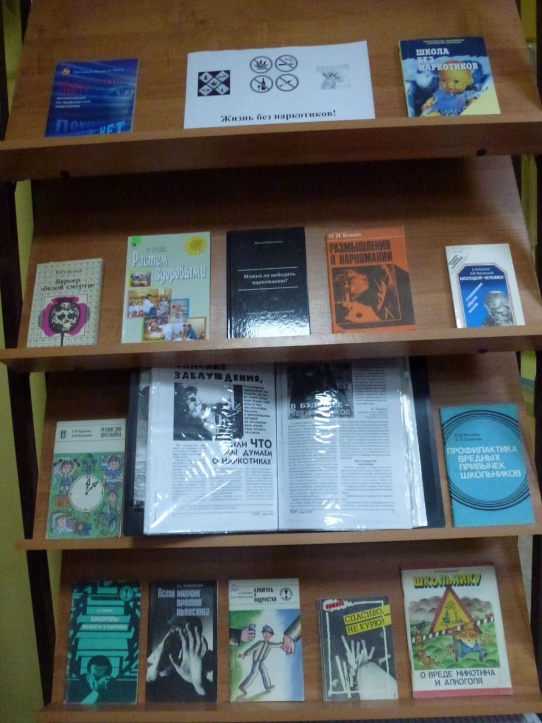

День молодежи

Международный День борьбы с наркоманией

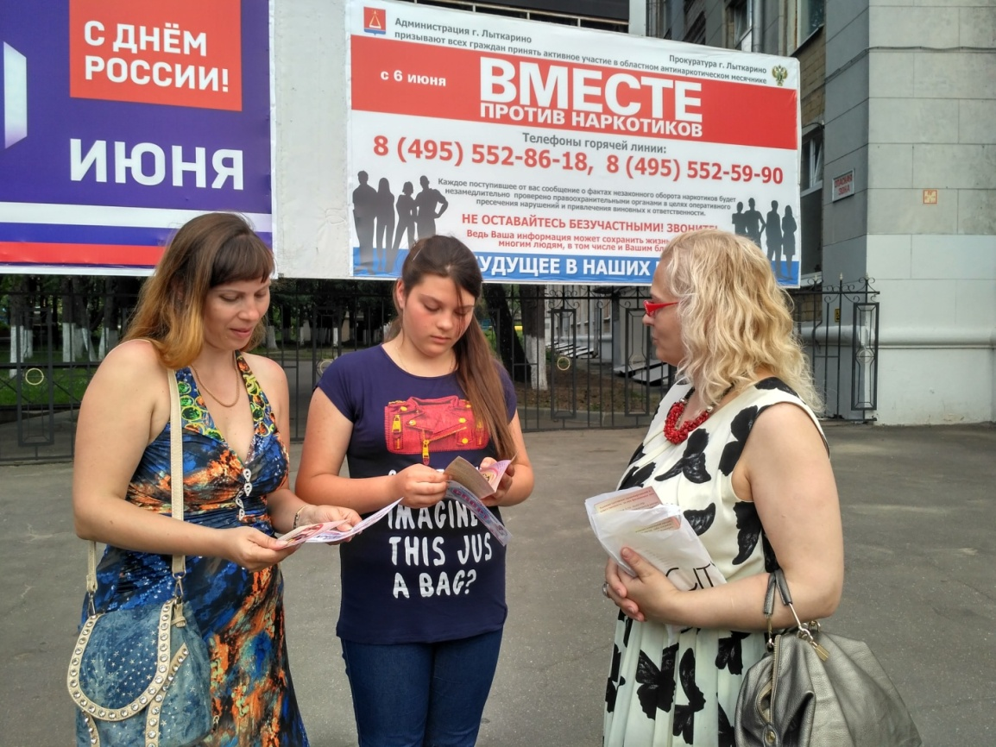

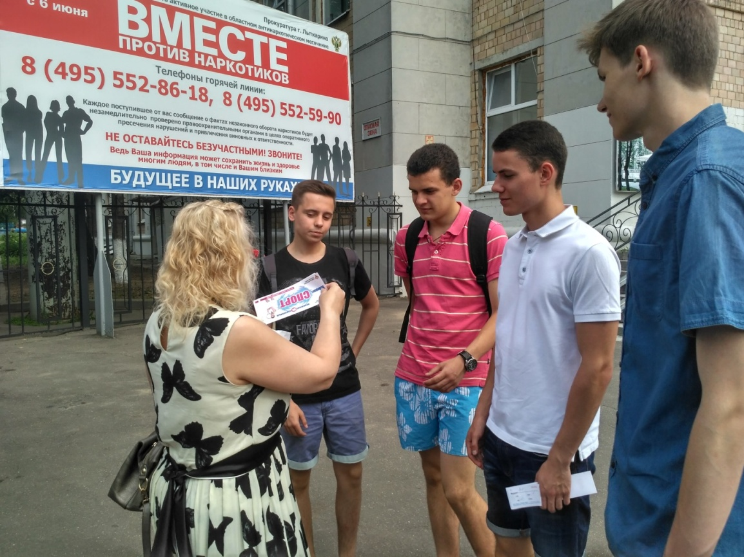

Расширенное заседание Комиссия по делам несовершеннолетних и защите их прав Администрации г. Лыткарино
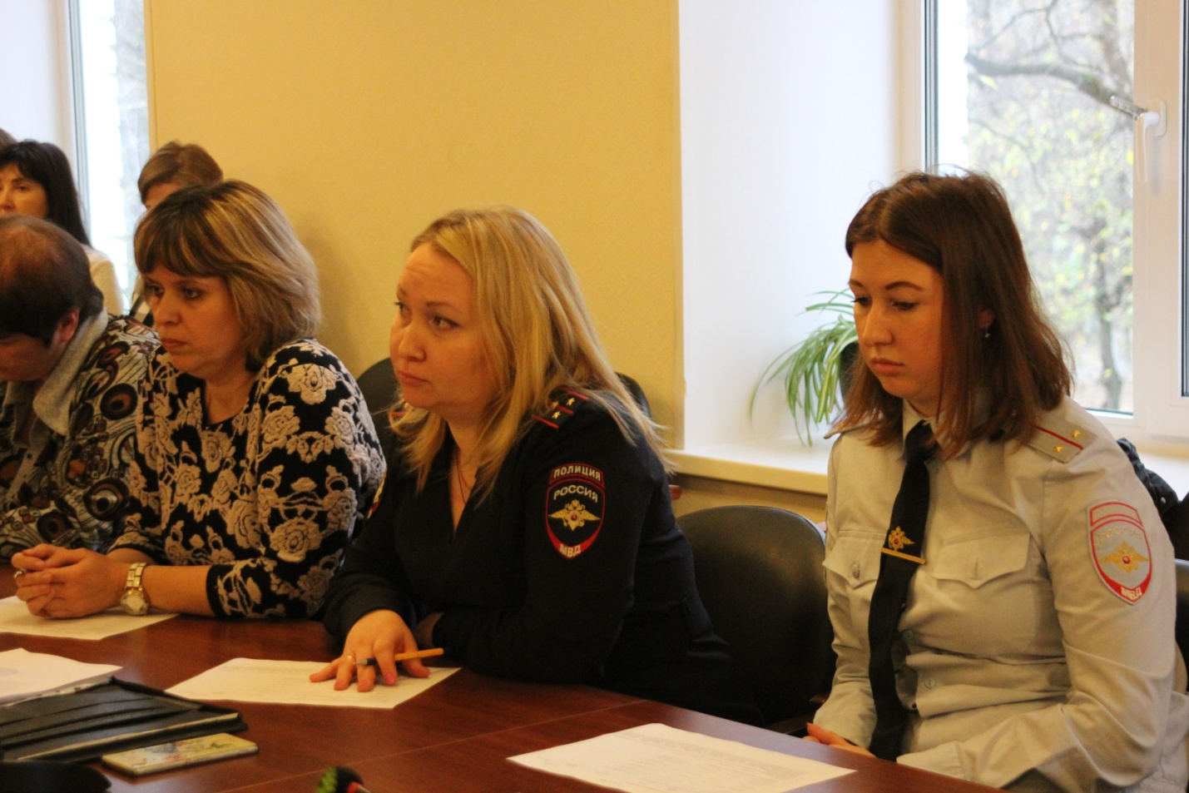

26 октября 2016 г. г. Лыткарино

Председательствовал:
И.о. председателя комиссии по делам
несовершеннолетних и защите их прав Васильева Е.В.
В присутствии помощника прокурора Овчинникова А.В.
Члены комиссии по делам несовершеннолетних
и защите их прав Администрации города Лыткарино:
ответственный секретарь – Ивакина А.А., члены комиссии: Васильева Е.В., Малахова Н.В., Федотова Н.А., Гогина Ю.Е., Кленова О.В., Никитина Л.Е., Богданович Л.Е., Двойнева Ю.В., Кузьмина М.В., Прокуда Р.А., Парахина В.Е., Маринич Л.Г., Красненкова Л.А., Мисаутова Е.Э., Рогачева Ю.И., Прокофьева О.М., Донец С.А., Кучина Л.С., Чмелик И.Б.,
Приглашенные: врач нарколог ГБУЗ МО «ЛГБ» Молчкова Н.А.,
социальные педагоги общеобразовательных учреждений.
Повестка дня:
- «О состоянии и мерах по выявлению, учету, лечению, реабилитации несовершеннолетних, употребляющих наркотические, токсические и одурманивающие вещества, предупреждению преступлений, совершенных в состоянии алкогольного, наркотического и токсического опьянения и связанных с незаконным оборотом наркотиков в 2016 году».
- «Рассмотрение результаты проверки генеральной прокуратурой РФ деятельности органов и учреждений системы профилактики безнадзорности и правонарушений несовершеннолетних».
«О состоянии и мерах по выявлению, учету, лечению, реабилитации несовершеннолетних, употребляющих наркотические, токсические и одурманивающие вещества, предупреждению преступлений, совершенных в состоянии алкогольного, наркотического и токсического опьянения и связанных с незаконным оборотом наркотиков в 2016 году».
Слушали: Васильеву Е.В.- доклад
В соответствии с п. 4. ст. 5 ФЗ -120-99 «Об основах системы профилактики безнадзорности и правонарушений несовершеннолетних» органы и учреждения системы профилактики безнадзорности и правонарушений несовершеннолетних, при координирующей роли Комиссии по делам несовершеннолетних и защите их прав Администрации города Лыткарино, проводят индивидуальную профилактическую работу в отношении несовершеннолетних, употребляющих наркотические средства, психотропные вещества либо употребляющих одурманивающие вещества, спиртосодержащую продукцию, пиво и напитки, изготавливаемые на его основе.
По данным ОП по г.о. Лыткарино в 2016 году 8 несовершеннолетних (в 2015 году – 3) совершили 6 преступлений (в2015 году – 3).
Отмечается рост на 100 % количества преступлений, совершенных несовершеннолетними, а также отмечается рост количества несовершеннолетних лиц на 167 % участвующих в совершении противоправных деяний.
А также можно отметить, что несовершеннолетними преступления, связанные с незаконным оборотом наркотиков и сильнодействующих веществ на территории города Лыткарино в 2016 году не совершались (в 2015 году - 0).
1 подросток, из 8 несовершеннолетних, совершил преступление в состоянии алкогольного опьянения (в 2015 году – 0).
Следует отметить, что в 2016 году несовершеннолетними не совершенно ни одного преступления в состоянии токсического опьянения. Вместе с тем имеет место случаи употребления несовершеннолетними токсических и одурманивающих веществ: вдыхание паров клея, газа, лака - красочных изделий, что привело к летальному исходу.
Так 09.09.2016 года в 14 час. 05 мин. несовершеннолетний У., 15.03. 2004 года рождения, трагически погиб возле магазина «Горячий хлеб» по адресу: М.О. г. Лыткарино, ул. Ленина, за домом № 3. В результате проверки по данному факту выяснили: ранее группа, состоящая из 4 несовершеннолетних, употребляла одурманивающие вещества (баллончик от освежителя воздуха). Несовершеннолетний У. после этого побежал и по собственной неосторожности поскользнулся, упал, ударился головой о металлическую крышку канализационного люка. Мед. судебная экспертиза показала, что несовершеннолетний скончался, еще до падения, причина была: употребление одурманивающего вещества, что привело к летальному исходу.
Несовершеннолетний У. обучался в МОУ СОШ № 2, ученик 5 класса, состоял на учете в КДН и ЗП с 09.03.2016 года, проводилась индивидуальная профилактическая работа с несовершеннолетним и его законным представителем. Семья У. приехала в 2013 году с Оренбургской области, г. Орск. Рекомендации комиссии законным представителем выполнены не были, рекомендации нарколога игнорировались, маме несовершеннолетнего предлагалось положить сына на обследование. Ранее из спортивной секции несовершеннолетнего исключили за нарушения дисциплины, предлагалось восстановить посещения секции. Погибший часто пропускал учебные занятия без уважительной причины, в связи с этим на законного представителя составлялись административные протоколы по 5.35 КоАП РФ, не однократно рассматривался на заседаниях комиссии, семью посещали дома и по месту работы мамы сотрудники субъектов профилактики.
За незаконный оборот наркотических средств, психотропных веществ или аналогов и незаконные приобретения, хранения, перевозка растений, содержащих наркотические средства или психотропные вещества, либо их частей, содержащих наркотические средства или психотропные вещества (ст. 6.8. КоАП РФ) сотрудниками полиции в отношении несовершеннолетних в 2016 году не составлялись (в 2015 году – 0), за потребление наркотических средств или психотропных веществ без назначения врача (ст. 6.9 КоАП РФ) – 0 (в 2015 году – 0).
За употребление (распитие) несовершеннолетними алкогольной продукции в местах, запрещенных федеральным законом (ч. с. 20.20 КоАП РФ) составлено - 7 протоколов (в 2015 году - 2), за появление подростков в общественных местах в состоянии опьянения (ст. 20.21 КоАП РФ)- 0 (в 2015 году -0), за употребление табака (ст. 6.24 КоАП РФ) – 1 (в 2015 году – 1)
За вовлечение несовершеннолетних в употребление алкогольной и спиртосодержащей продукции или одурманивающие вещества (ч.2 ст. 6.10 КоАП РФ) на взрослых лиц составлено 0 административных проколов (в 2015 году- 0) , за вовлечение несовершеннолетних в процесс потребления табака (ч. 1 ст. 6.23 КоАП РВ) – 0. За нарушения правил продажи алкогольной и спиртосодержащей продукции сотрудниками полиции составлено – 13 протоколов (в 2015 году - 8), проверено 25 магазинов. За нарушения правил продажи табачной продукции сотрудниками полиции составлено – 4 протокола (в 2015 году – 8).
По ст. 20.22 КоАП РФ (нахождение в состоянии опьянения несовершеннолетних, потребление (распитие) ими алкогольной и спиртосодержащей продукции либо потребление ими наркотических средств или одурманивающие вещества) на родителей (законных представителей) составлено 4 административных протокола (в 2015 году - 1).
Отмечается рост количества несовершеннолетних, доставленных в органы внутренних дел в состоянии опьянения – 11 (в 2015 – 3).
В 2016 году в комиссии по делам несовершеннолетних и защите их прав состоит на учете 37 несовершеннолетних (в 2015 году – 32) из них:
 | 2015 год | 2016 год
употребляющие наркотические вещества | 0 | 0
употребляющие токсические вещества и другие одурманивающие вещества | 0 | 0
употребляющие спиртные напитки | 2 | 6
По результатам рассмотрения материалов в отношении несовершеннолетних приняты решения о направлении несовершеннолетних на консультации и лечение:
 | 2015 год | 2016 год
от алкоголизма | 0 | 0
от наркотиков | 0 | 0
от токсикомании | 0 | 0
Оказана помощь родителям (законным представителям) в лечении:
 | 2015 год | 2016 год
от алкоголизма-стационарно/амбулаторно | 1/0 | 0/0
от наркотиков - стационарно/амбулаторно | 0/0 | 0/0
В целях выявления на ранней стадии лиц, незаконно потребляющих наркотические средства, на территории города Лыткарино с 2011 года проводиться добровольное экспресс тестирование в 2016 года дали согласие 397 учащихся (в 2015 году – прошли тестирование 397).
Выполняются мероприятия, запланированные в Муниципальной программе: «Безопасность города Лыткарино» на 2014-2018 годы. Подпрограммы № 1 «Профилактика преступлений и иных правонарушений», утвержденной Постановлением Главы города Лыткарино от 14.10.2013 № 780-п:
- будут изготовлены в конце года памятки о вреде курения, алкоголя и наркотический веществ, курительных смесей (спайсах), которые будут направлены в общеобразовательные учреждения для родительских собраний;
- общеобразовательные учреждения проводят экспресс–тестирование на добровольной основе среди учащихся старших классов во всех общеобразовательных учреждениях города. Согласие на проведение тестирование дали - 397 учащихся.
- организованы 3 экскурсии для несовершеннолетних и их законных представителей или лиц их заменяющих, состоящих на профилактическом учете в органах системы профилактики и семей, находящихся в трудной жизненной ситуации: 30.07.2016 года в город Переславль Залеский - 40 человек; 13.08.2016 года город Углич - 40 человек; 27.08.2016 города Ликино-Дулево и Павловский Посад - 40 человек. Постановление Главы города Лыткарино от 28.07.2016 № 539-п.
Проведены межведомственные рейды:
- выявление несовершеннолетних, склонных к бродяжничеству, попрошайничеству, совершению правонарушений, употреблению алкоголя, наркотических средств, токсических веществ: составлено 11 административных протоколов за распитие спиртных напитков, возрастная категория 15-18 лет, что значительно больше, чем в 2015 году (4);
- выявление и проверка семей, находящихся в социально опасном положении: за отчетный период 2016 год проверено - 179 семей, выявлено 33 семьи, находящихся в социально опасном положении, вынесены постановления об индивидуальной профилактической работе и составлены графики посещения, ежемесячно обсуждается в конце месяца на комиссии каждая семья. Снято с профилактического учета 13 семей. Проводятся рейды постоянно - 30 выездов;
- проверки мест постоянного скопления подростков в жилом фонде города, по проверке чердачных и подвальных помещений.
Ежеквартально, согласно графику, утвержденному начальником МОБ ОВД, сотрудниками ОДН, ОБППСМ, проводились совместные рейды, в ходе которых осуществлялась проверка мест массового отдыха молодежи, концентрации подростков с целью выявления и пресечения фактов употребления и незаконного оборота наркотических средств. За отчетный период инспекторами ОДН совместно с УУМ, ППСМ, ОУ УР и КДН и ЗП совместно с органами системы профилактики, в ходе которых отрабатывался жилой сектор, проверялись места концентрации молодежи: ДК «Мир», ДК «Центр молодежи», территории МОУ СОШ №№ 2, 3, 5, гимназий №№ 1, 4, 7, территория МДОУ №№ 1, 12, 5, подъезды домов №№ 13, 26 по ул. Спортивная г. Лыткарино, территория МУЗ ЦГБ г. Лыткарино и др. Проводятся рейды постоянно.
- проверки продаж спиртных и спиртосодержащих напитков несовершеннолетним в предприятиях торговли, за отчетный период совместно с сотрудниками полиции ОП по г.о. Лыткарино проверено более 25 магазинов, составлено 13 (в 2015г. - 8) протоколов – по ст. 14.16. КоАП РФ, 4 протокола (в 2015г. – 4) – по ст. 14.2 КоАП РФ (за продажу несовершеннолетним табачных изделий).
На территории города проведены межведомственные профилактические мероприятия:
- «Безопасность», в период с 16-26 марта 2016 г.;
- «Дети и транспорт», в период с 20-30 мая 2016 г.;
- «Подросток- 2016» в период с 01 июня по 12 сентября 2016 года, включал в себя 5 этапов: «Подросток - Безнадзорные дети»; «Подросток – Игла», «Подросток – Семья» «Подросток – Свобода», и «Подросток – Занятость»;
В целях организации преемственности в индивидуальной профилактической работе с несовершеннолетними, употребляющими спиртные напитки, наркотические и токсические вещества, профилактики употребления несовершеннолетними веществ, вызывающими состояние измененной психической деятельности комиссиям по делам несовершеннолетних и защите их прав Администрации г. Лыткарино Московской области необходимо:

ПОСТАНОВИЛА:

1.Информацию принять к сведению.
2. Комиссии по делам несовершеннолетних и защите их прав Администрации г. Лыткарино.
2.1. Продолжить проведение ежемесячных межведомственных сверок данных о несовершеннолетних, состоящих на учете за употребление алкогольных напитков, наркотических, токсических и других психоактивных веществ, между комиссией, органами внутренних дел и здравоохранением.
Исполнители: Комиссия по делам несовершеннолетних и
защите их прав Администрации города
Лыткарино
Отдел полиции по городскому округу
Лыткарино, Здравоохранение г. Лыткарино
Срок: постоянно

3.Управлению образованию г. Лыткарино и общеобразовательным учреждениям.
3.1. Совместно с органами и учреждениями системы профилактики безнадзорности и правонарушений несовершеннолетних продолжить проведение в образовательных учреждениях межведомственных Дней профилактики, посвященных пропаганде здорового образа жизни, профилактике употребления наркотических веществ, спиртных напитков, курения, ПАВ. Особое внимание обратить на разъяснение последствий от употребления курительных смесей (спайсов), их противозаконность.
Срок: постоянно
3.2. Организовать в общеобразовательных учреждениях родительские собрания по вопросам проведения добровольного диагностического обследования обучающихся и профилактики наркомании среди несовершеннолетних с привлечением представителей здравоохранения, полиции, КДН и ЗП и других субъектов профилактики безнадзорности и правонарушений несовершеннолетних

Срок: до 30 октября 2016 год
3.2.1. Организовать работу по проведению социально - психологического тестирования обучающихся старших классов общеобразовательных организаций.

Срок: до 30 октября 2016 год
3.2.2. Продолжить работу по:
- сокращению числа обучающихся, не прошедших тестирование, а также отказавшихся от обследования;
- информированию обучающихся и их родителей (иных законных представителей) о негативных социальных и медицинских последствий незаконного потребления наркотических средств.

Срок: до 05 декабря 2016 год
3.2.3. Обязательно проводить тестирование детей, из неблагополучных семей, где законные представители употребляют алкогольную продукцию и наркотические вещества.
Срок: до 05 декабря 2016 год

3.4. Принять дополнительные меры к повышению ответственности директоров, классных руководителей, заместителей по воспитательной работе, социальных педагогов образовательных учреждений, а также дошкольных образовательных учреждений по раннему выявлению несовершеннолетних и семей, находящихся в социально опасном положении, и незамедлительному информированию комиссии по делам несовершеннолетних и защите их прав Администрации города Лыткарино в целях принятия мер профилактической и реабилитационной направленности-

Срок: до 01 декабря 2016 год

4. МКУ «Комитет по делам культуры, молодежи, спорта и туризма города Лыткарино».
4.1. Организовать привлечение представителей общественных организаций, волонтеров к работе по профилактике наркомании, токсикомании, алкоголизма. Организовать систематическое распространение в местах массового скопления несовершеннолетних пропагандистских буклетов о последствиях употребления веществ, вызывающих состояние измененной психической деятельности, и возможностях получения реабилитационной помощи.
Срок: до 30 декабря 2016 года

5. Управлению образования г. Лыткарино, Управлению социальной защиты населения города Лыткарино, отделу опеки и попечительства города Лыткарино, Здравоохранению города Лыткарино, Отделу полиции по г.о Лыткарино усилить контроль за семьями и несовершеннолетними, находящихся в социально опасном положении, граждан, не надлежаще относящихся к исполнению родительских обязанностей, и лиц, оказывающих негативное влияние на детей, фактов безнадзорности несовершеннолетних.
Срок: постоянно

«Рассмотрение результатов проверки генеральной прокуратурой РФ деятельности органов и учреждений системы профилактики безнадзорности и правонарушений несовершеннолетних.
Слушали: Васильеву Е.В.- доклад
Васильева озвучила результаты проверки генеральной прокуратуры РФ, сообщила, что в деятельности органов и учреждений системы профилактики безнадзорности и правонарушений несовершеннолетних вскрыты многочисленные нарушения федерального законодательства.
Зачастую, причинами и условиями, способствующими нарушению закона, является общая разобщенность и неорганизованность органов и учреждений системы профилактики, отсутствие комплексного подхода к решению задач, определенных Федеральным законом от 24.06. 1999 № 120 –ФЗ «Об основах системы профилактики безнадзорности и правонарушений несовершеннолетних», а также попытки отдельных субъектов профилактики, вопреки требованиям закона, определить себе исключительное место в деятельности Комиссии по делам несовершеннолетних и защите их прав, не желая в нарушение требований п. 3 ст. 11 Закона исполнять решения коллегиального органа. При системной разобщенности органов профилактики утрачивается координирующая роль Комиссии.
ПОСТАНОВИЛА:

1.Информацию принять к сведению.
2. Принять меры по устранению недостатков и привести работу органов и учреждений системы профилактики в соответствии с Федеральным законом от 24.06. 1999 № 120 –ФЗ «Об основах системы профилактики безнадзорности и правонарушений несовершеннолетних»,

И.о. председателя комиссии по делам
несовершеннолетних и защите их прав
Администрации г. Лыткарино Е.В. Васильева
Всемирный день борьбы со СПИДом 1 декабря

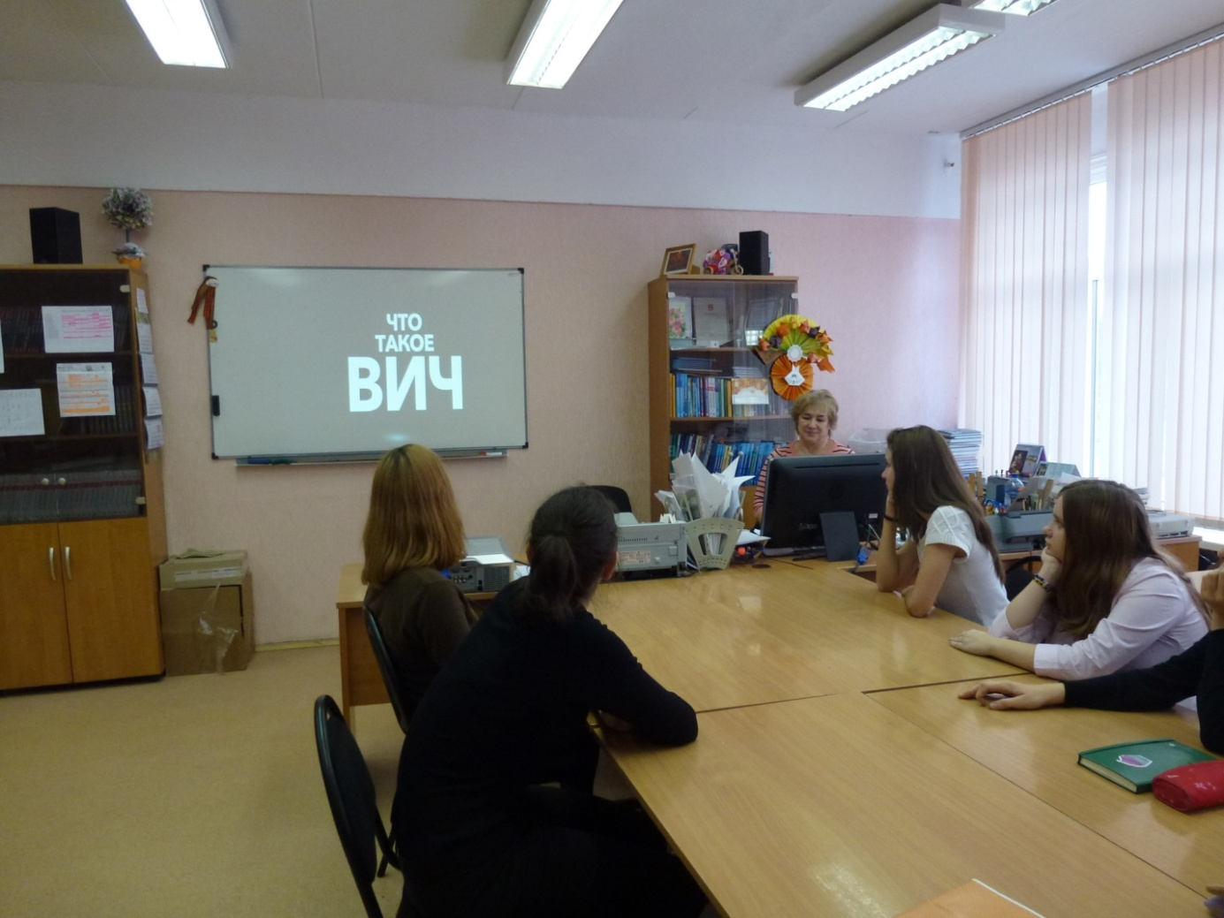

Во всем мире 1 декабря говорят о СПИДе, о том, какую угрозу существованию человечества несет эта глобальная эпидемия, о масштабах этой трагедии, о том, что эта чума 20, а теперь уже и 21 века угрожает существованию человечества… и, конечно же, о том, как остановить глобальное распространение эпидемии ВИЧ/СПИДа.
Всемирный день борьбы со СПИДом (World AIDS Day) впервые отмечался 1 декабря 1988 года после того, как на встрече министров здравоохранения всех стран прозвучал призыв к социальной терпимости и расширению обмена информацией по ВИЧ/СПИДу.
Ежегодно отмечаемый 1 декабря Всемирный день борьбы со СПИДом служит делу укрепления организованных усилий по борьбе с пандемией ВИЧ-инфекции и СПИДа, распространяющейся по всем регионам мира.
Гимназия №4 в период с 28 ноября по 4 декабря приняла активное участие в проведении Всероссийской акции по борьбе с ВИЧ-инфекцией, приуроченной к Всемирному дню борьбы со СПИДом. Акция включала в себя комплекс мероприятий различных форматов.
- Классными руководителями 29 ноября – 4 декабря были проведены классные часы «СПИД. ВИЧ. Знать, чтобы жить!», «Все в твоих руках», а также беседы о здоровом образе жизни.
- Социальный педагог В.И. Дегтяренко 2 и 3 декабря познакомила обучающихся среднего звена с официальным сайтом Федеральной службы Российской Федерации по контролю за оборотом наркотиков. Ребята смогли посмотреть тематические фильмы, познакомиться с конкурсами и фестивалями, принять участие в обсуждении актуальных тем.
- Беседа «Что такое СПИД и как он проявляется и передается?» проведена медицинской сестрой З.Н. Агаларовой среди обучающихся старшего звена.
- Учащиеся начальной школы 1 и 2 декабря приняли участие в конкурсе рисунков «Мы против вредных привычек!».
- Социальный педагог А.Ф. Буш провела уроки здоровья, направленные на профилактику социально обусловленных заболеваний.
- Обучающиеся 10-11 классов под руководством учителей информатики С.М. Ниловой и Ю.А. Фесенко 2 декабря стали участниками Всероссийского открытого урока «День единых действий по информированию детей и молодежи против ВИЧ/СПИДа «Знание – ответственность – здоровье».
- В течение всей недели в библиотеке гимназии проходила выставка тематической литературы.

